Análise Exploratória de Dados de Animes: Popularidade, Qualidade e Padrões de Produção em um Dataset do MyAnimeList
Orion Zancan, Lucas Machado, Cauê Luís Lacroix Voese
Curso de Ciência da Computação – Universidade Regional Integrada do Alto Uruguai e das Missões (URI) – Câmpus Santo Ângelo
Santo Ângelo – RS – Brasil
{orion.zancan, lucas.machado, caue.voese}@santoangelo.uri.br
Resumo. Este trabalho apresenta uma análise exploratória de dados (AED) sobre um conjunto de dados de animes extraído do MyAnimeList, composto por sete tabelas relacionais com informações sobre títulos, gêneros, estúdios, equipe técnica, dubladores e personagens. O objetivo é caracterizar padrões de popularidade, qualidade percebida (nota) e produção, como etapa preparatória para a construção futura de modelos de aprendizado de máquina. Foram utilizadas as bibliotecas pandas e matplotlib, em ambiente Jupyter Notebook, para limpeza, agregação e visualização dos dados. Os resultados mostram, entre outros achados, que a métrica de popularidade do MyAnimeList é um ranking (não uma contagem), que os gêneros mais assistidos não são necessariamente os mais bem avaliados, que o formato televisivo (TV) apresenta tanto maior audiência quanto maior nota média, e que a coluna de personagens listados possui um teto artificial de coleta que compromete seu uso direto como variável preditiva. O trabalho também identifica e trata problemas de qualidade de dados, como rótulos de gênero duplicados na fonte original.
Palavras-chave: Mineração de Dados; Ciência de Dados; Animes; Análise Exploratória; Python.
Abstract. This paper presents an exploratory data analysis (EDA) of an anime dataset extracted from MyAnimeList, composed of seven relational tables containing information on titles, genres, studios, staff, voice actors and characters. The goal is to characterize patterns of popularity, perceived quality (score) and production, as a preparatory step toward future machine learning modeling. The pandas and matplotlib libraries were used, in a Jupyter Notebook environment, for data cleaning, aggregation and visualization. Results show, among other findings, that MyAnimeList’s popularity metric is a ranking rather than a count, that the most watched genres are not necessarily the best rated ones, that the TV format shows both higher average audience and higher average score, and that the character-count column has an artificial collection cap that compromises its direct use as a predictive feature. The work also identifies and addresses data quality issues, such as duplicated genre labels in the original source.
Keywords: Data Mining; Data Science; Anime; Exploratory Analysis; Python.

1. Introdução
A indústria de animações japonesas (animes) tem expandido significativamente sua base de audiência global nas últimas décadas, tornando-se um segmento relevante para plataformas de streaming, estúdios e distribuidoras. Análises orientadas por dados sobre catálogos de entretenimento apoiam decisões estratégicas de produção, licenciamento e curadoria de conteúdo. Este trabalho documenta uma análise exploratória de dados (AED) construída de forma incremental sobre um conjunto de dados relacional extraído do MyAnimeList, contendo 10.000 títulos e seis tabelas auxiliares.
O objetivo central é caracterizar padrões de popularidade, qualidade percebida (nota) e produção do catálogo, servindo como etapa preparatória para a construção futura de modelos de aprendizado de máquina. Ao longo do trabalho, três perguntas de negócio foram formuladas — quais estúdios entregam a melhor nota média, qual formato de produção traz mais audiência e nota, e como o volume e a qualidade dos lançamentos evoluíram ao longo do tempo — além de análises complementares de correlação, distribuição, cobertura de dados e elenco.
Todo o processamento foi realizado em Python 3, utilizando as bibliotecas pandas para manipulação tabular e matplotlib para visualização, em ambiente Jupyter Notebook. Ao todo, foram produzidas 14 visualizações, apresentadas e discutidas na Seção 3, cada uma acompanhada da métrica exata utilizada em sua construção.
2. Descrição do Conjunto de Dados e Metodologia
O conjunto de dados é composto por sete arquivos CSV relacionados entre si por chaves como anime_id, character_id, person_id/company_id e entity_id, conforme resumido na Tabela 1.

Arquivo | Registros | Descrição
anime.csv | 10.000 | Atributos gerais: título, nota, ranking, popularidade, membros, sinopse, datas, tipo e episódios
anime_genres.csv | 31.164 | Relação N:N entre anime e gênero
anime_companies.csv | 56.627 | Relação anime–empresa, com papel (Studio, Producer, Licensor)
anime_staff.csv | 33.829 | Relação anime–profissional da equipe técnica, com papel (Diretor, Roteirista etc.)
anime_voice_actors.csv | 69.846 | Relação personagem–dublador, com idioma
anime_characters.csv | 149.536 | Relação anime–personagem, com papel (Main/Supporting/Unknown)
entities.csv | 53.350 | Tabela central de entidades (estúdios, produtoras, pessoas, personagens), com nome e tipo

Tabela 1. Estrutura do conjunto de dados utilizado.
A metodologia seguiu quatro etapas recorrentes: (i) carregamento e junção (merge) das tabelas pela chave apropriada; (ii) limpeza dos dados, incluindo a correção de rótulos de gênero duplicados e a checagem de valores ausentes; (iii) agregação por meio de operações groupby, com aplicação de limiares mínimos de amostra para reduzir ruído estatístico em análises por estúdio, diretor e gênero; e (iv) visualização com matplotlib, com ajuste de escalas e limites de eixo para preservar a legibilidade das diferenças entre categorias.
3. Resultados e Discussão das Análises
Esta seção apresenta as 14 visualizações produzidas, organizadas em subseções. Para cada uma, é indicada explicitamente a métrica utilizada em sua construção, seguida da interpretação dos resultados encontrados no conjunto de dados.
3.1 Popularidade dos Animes
Métrica utilizada: número de membros (coluna members), ordenado de forma ascendente pela coluna popularity, um ranking do MyAnimeList em que o valor 1 representa o título mais popular (e não uma contagem).

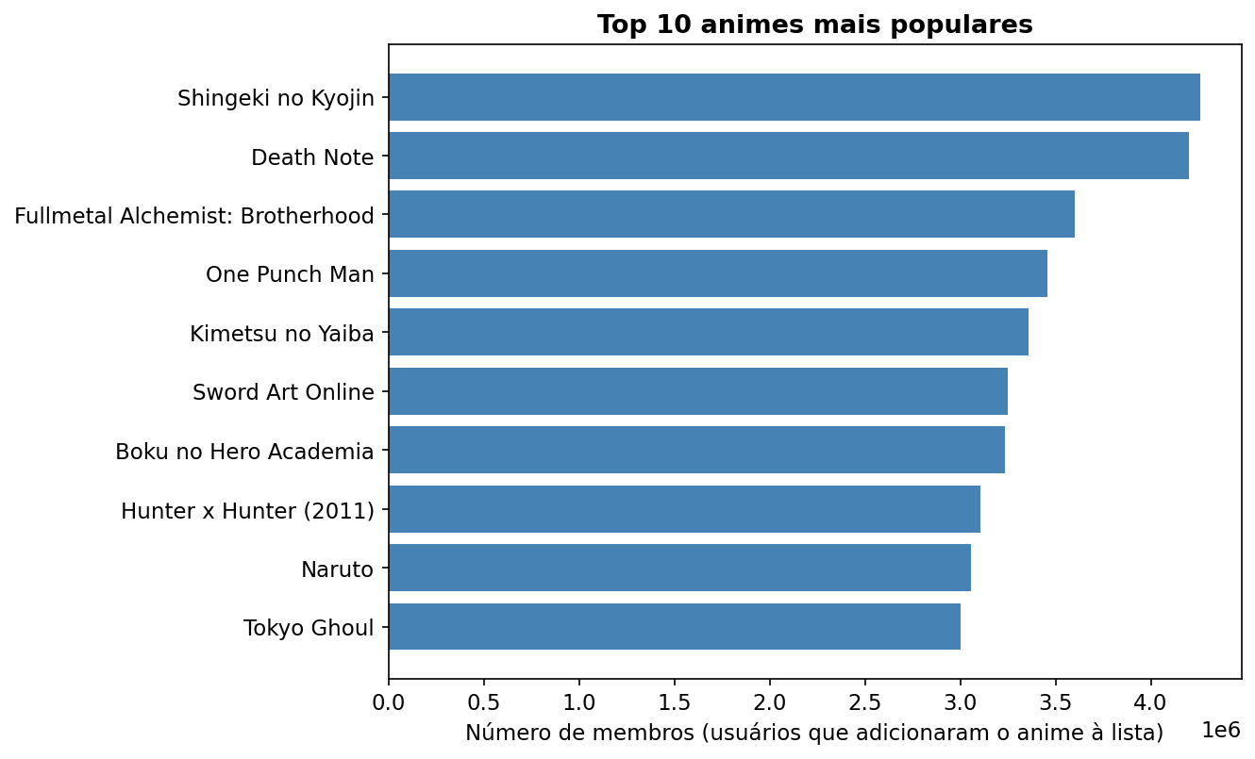
Figura 1. Os 10 animes mais populares do conjunto de dados.

Shingeki no Kyojin, Death Note e Fullmetal Alchemist: Brotherhood lideram o ranking de popularidade, todos lançados entre 2006 e 2013. A predominância de títulos mais antigos sugere que o tempo de exposição ao público é um fator relevante no acúmulo de audiência (coluna members), o que deve ser considerado ao comparar títulos recentes e antigos em análises futuras.
3.2 Gêneros Mais Populares
Métrica utilizada: soma total de members de todos os animes associados a cada gênero, após junção de anime_genres.csv com anime.csv pela chave anime_id.
Antes da agregação, identificou-se um problema de qualidade nos dados: os rótulos de gênero vinham duplicados na fonte original (por exemplo, "Action Action" e "Theme::Isekai Isekai"), provavelmente decorrente de um erro no processo de raspagem do site de origem. O trecho de código a seguir foi utilizado para restaurar os 76 rótulos únicos corretos por meio de expressões regulares.

Código 1 — limpeza dos rótulos de gênero duplicados.
def limpar_genero(g):
g = re.sub(r"^[A-Za-z]+::", "", g)
n = len(g)
if n % 2 == 1:
meio = n // 2
p1, p2 = g[:meio], g[meio + 1:]
if p1 == p2:
return p1
return g

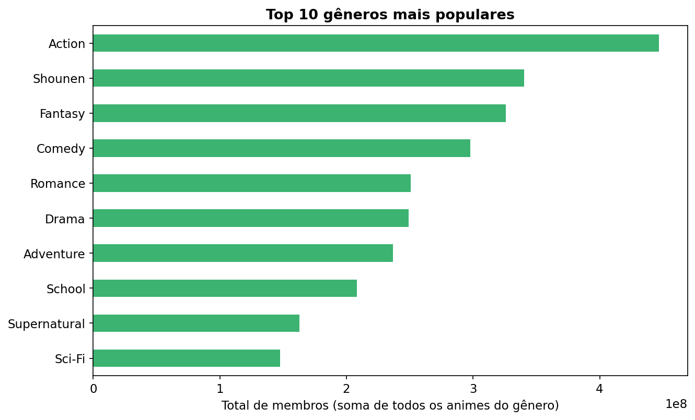
Figura 2. Os 10 gêneros mais populares (audiência agregada).

Action, Shounen e Fantasy lideram em audiência agregada, refletindo a predominância de séries de ação voltadas ao público jovem-adulto (shounen) no catálogo mais assistido.
3.3 Proxy de Influência Cultural
Métrica utilizada: índice composto calculado como a média entre o percentil (rank percentual) da nota (score) e o percentil do número de membros (members), ambos obtidos com pandas.Series.rank(pct=True).
O conjunto de dados não possui uma métrica direta de influência cultural; o índice utilizado é, portanto, uma aproximação heurística, e não uma medida validada. Optou-se por percentis em vez de normalização min-max porque a distribuição de members é fortemente assimétrica, o que faria poucos valores extremos dominarem o índice caso fosse usada uma normalização linear.

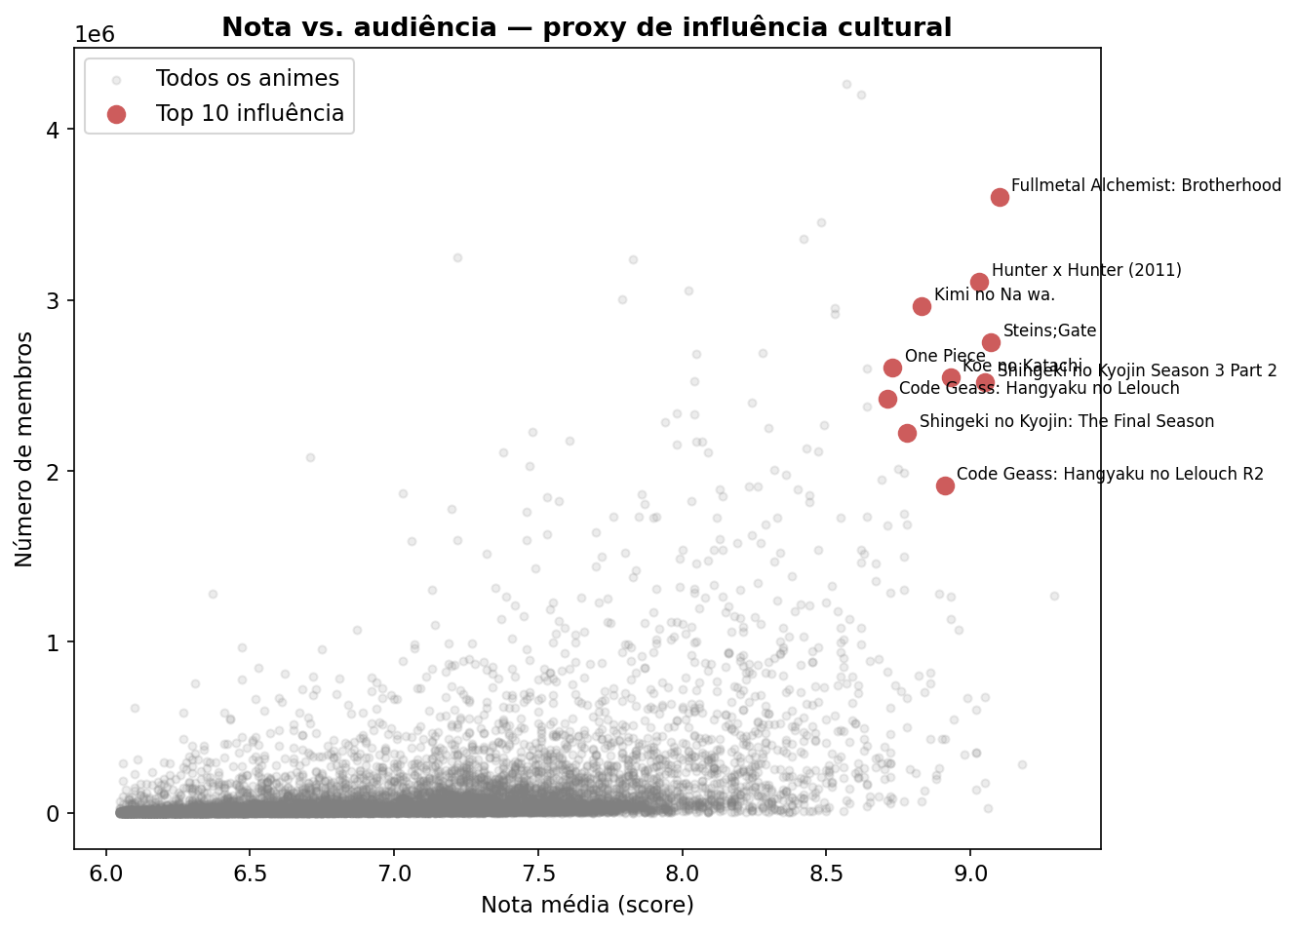
Figura 3. Nota versus audiência, com os 10 títulos de maior índice de influência destacados.

Fullmetal Alchemist: Brotherhood, Hunter x Hunter (2011) e Steins;Gate lideram o índice combinado, ocupando a região superior direita do gráfico de dispersão — simultaneamente entre os mais bem avaliados e os mais assistidos.
3.4 Estúdios com Melhor Nota Média
Métrica utilizada: nota média (score) dos animes produzidos, agrupada por estúdio (role == "Studio" em anime_companies.csv, com nomes obtidos via junção com entities.csv), considerando apenas estúdios com no mínimo 5 produções no conjunto de dados.

Código 2 — nota média por estúdio, com filtro de volume mínimo.
estudios = companies[companies["role"] == "Studio"].merge(
entities[["entity_id", "name"]],
left_on="company_id", right_on="entity_id")
resumo = (estudios.merge(anime[["anime_id","score"]], on="anime_id")
.groupby("name")
.agg(qtd=("anime_id","count"), nota_media=("score","mean"))
.query("qtd >= 5")
.sort_values("nota_media", ascending=False))

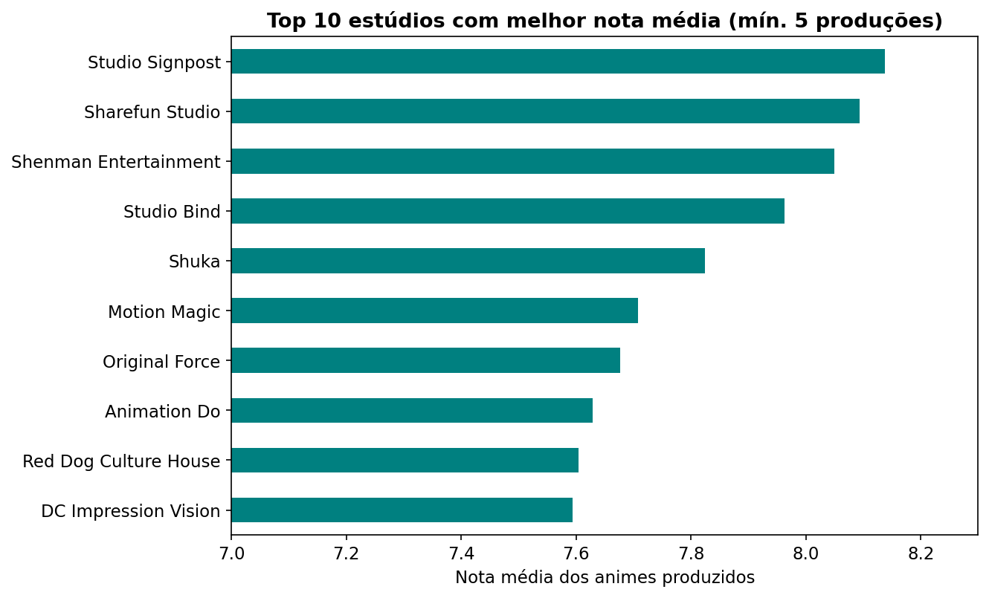
Figura 4. Os 10 estúdios com melhor nota média (mín. 5 produções).

Studio Signpost, Sharefun Studio e Shenman Entertainment lideram o ranking. Destaca-se a presença de estúdios chineses de donghua entre os melhores avaliados, um indício de mudança no cenário de produção de animação asiática que pode ser explorado em análises futuras segmentadas por país de origem.
3.5 Formato de Produção vs. Audiência e Nota
Métrica utilizada: média de members e média de score, agrupadas pela coluna type (TV, Movie, OVA, ONA, Special, TV Special).

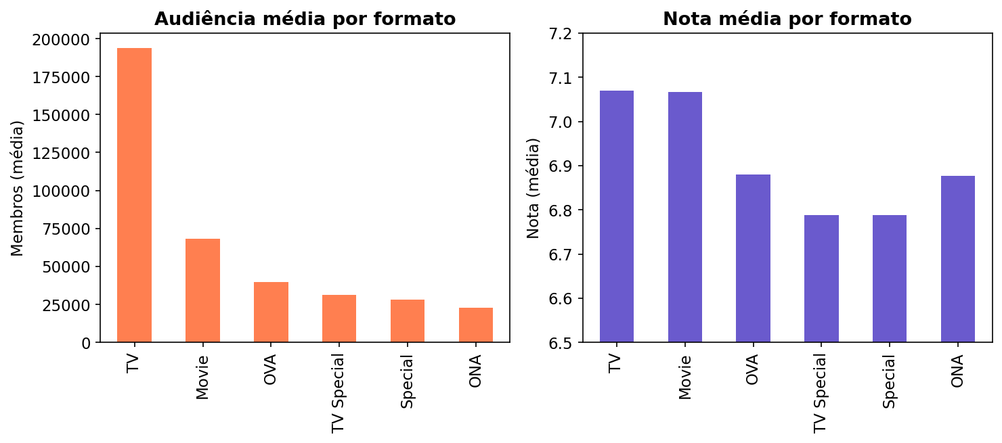
Figura 5. Audiência média e nota média por formato de produção.

O formato TV lidera tanto em audiência média quanto em nota média, contrariando a hipótese de que formatos mais curtos, como filmes, teriam avaliação superior. Isso sugere que a exposição prolongada de uma série de TV favorece tanto o engajamento quanto a percepção de qualidade do público.
3.6 Tendência Temporal: Volume de Lançamentos vs. Qualidade
Métrica utilizada: contagem de lançamentos (count de anime_id) e nota média (mean de score), agrupadas por ano de lançamento, plotadas em eixos Y duplos por meio de matplotlib.pyplot.twinx().

Código 3 — eixos Y duplos para comparar volume e qualidade.
ax1 = plt.subplots(figsize=(9.5,5))[1]
ax1.bar(anime_por_ano.index, anime_por_ano["qtd_lancamentos"])
ax2 = ax1.twinx()
ax2.plot(anime_por_ano.index, anime_por_ano["nota_media"], color="darkred")

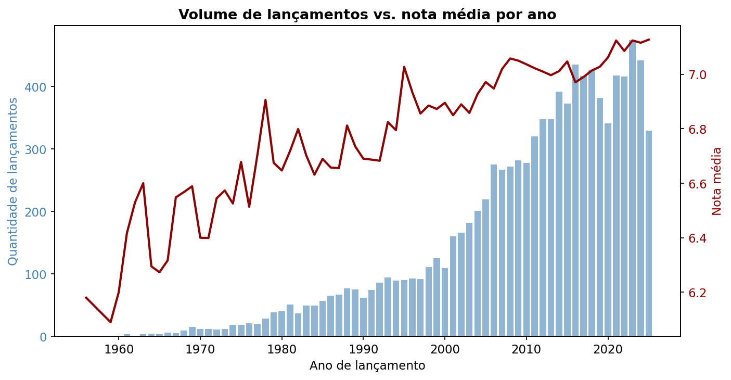
Figura 6. Volume de lançamentos e nota média por ano.

O volume de lançamentos cresce de forma consistente desde a década de 1990, e a nota média acompanha uma leve tendência de alta (de aproximadamente 6,4 para 7,1), indicando que o crescimento do mercado não veio acompanhado de queda perceptível na qualidade média percebida pelo público. O possível recuo em 2025 provavelmente reflete uma coleta de dados incompleta para o ano corrente, e não uma retração real do mercado.
3.7 Correlação entre Variáveis Numéricas
Métrica utilizada: coeficiente de correlação de Pearson (pandas.DataFrame.corr()) entre as colunas score, rank, popularity, members e episodes.

Código 4 — matriz de correlação de Pearson.
cols = ["score","rank","popularity","members","episodes"]
corr = anime[cols].corr()
plt.imshow(corr, cmap="coolwarm", vmin=-1, vmax=1)

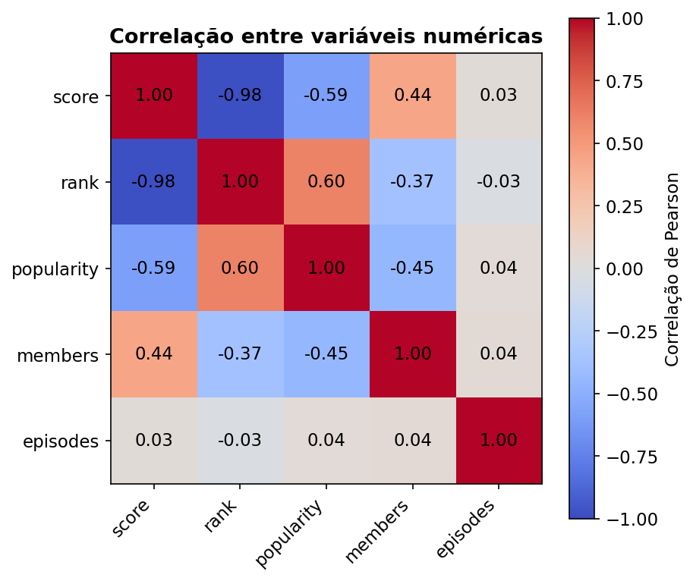
Figura 7. Matriz de correlação entre variáveis numéricas.

Destaca-se a correlação quase perfeita entre score e rank (-0,98), esperada, pois rank é diretamente derivado de score. A correlação entre score e members é moderada (0,44), enquanto episodes apresenta correlação praticamente nula com as demais variáveis (entre -0,03 e 0,04), sugerindo baixo poder preditivo isolado dessa coluna.
3.8 Distribuições de Nota e de Membros
Métrica utilizada: histogramas de frequência absoluta de score e de members; para members, os intervalos (bins) foram definidos em escala logarítmica com numpy.logspace, dada a forte assimetria da variável.

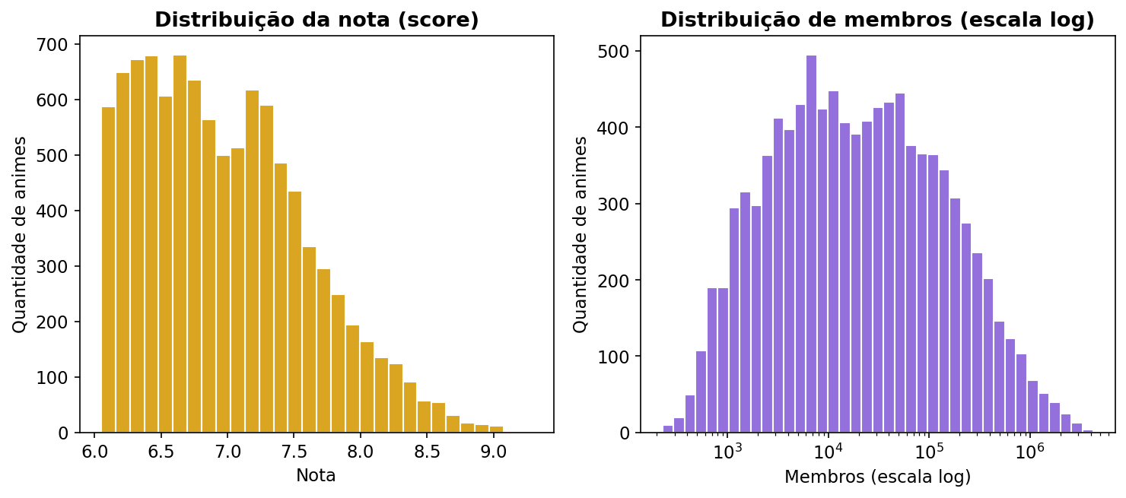
Figura 8. Distribuição da nota (esquerda) e de membros em escala log (direita).

A distribuição de score apresenta leve assimetria à direita, concentrada entre 6,0 e 7,5. A distribuição de members é fortemente assimétrica: poucos títulos concentram milhões de membros, enquanto a maioria possui poucos milhares. Essa característica indica que uma transformação logarítmica é recomendável antes de utilizar members como variável preditiva em modelos de aprendizado de máquina.
3.9 Dados Faltantes e Cobertura Incompleta
Métrica utilizada: percentual de valores nulos por coluna (isna().mean() * 100) em anime.csv, complementado pelo percentual de animes sem nenhum registro correspondente em anime_genres.csv.

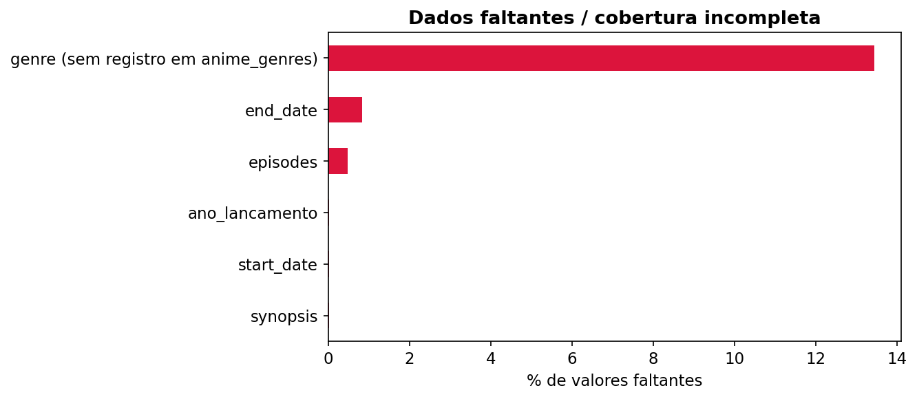
Figura 9. Dados faltantes e cobertura incompleta por coluna.

As colunas do próprio anime.csv apresentam menos de 1% de valores nulos. A lacuna mais relevante está na cobertura de gênero: 13,4% dos animes não possuem nenhum gênero registrado na tabela auxiliar anime_genres.csv, o que deve ser tratado (remoção ou imputação) antes de utilizar gênero como variável categórica em um modelo preditivo.
3.10 Distribuição da Nota por Formato
Métrica utilizada: quartis, mediana e valores atípicos (outliers) de score, agrupados por type, representados por meio de boxplot (matplotlib.pyplot.boxplot).

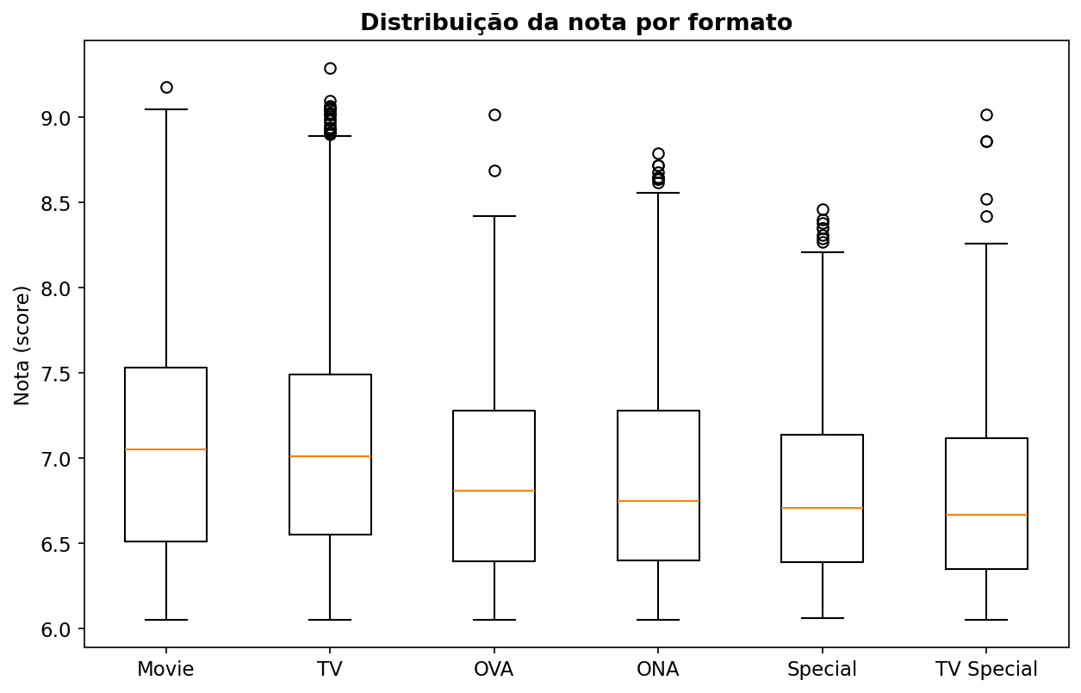
Figura 10. Distribuição da nota por formato de produção.

O boxplot complementa a Figura 5 ao mostrar que, além de médias mais altas, os formatos TV e Movie também concentram os maiores valores atípicos positivos de nota (picos próximos a 9,0–9,3), enquanto Special e TV Special apresentam distribuições mais concentradas em valores inferiores.
3.11 Dubladores Mais Recorrentes nos Animes Populares
Métrica utilizada: contagem de animes distintos (nunique de anime_id) em que cada dublador atua em papel principal (role == "Main" em anime_characters.csv), restrita aos 100 animes mais populares e obtida por meio de três junções sucessivas: anime_characters → anime_voice_actors → entities.

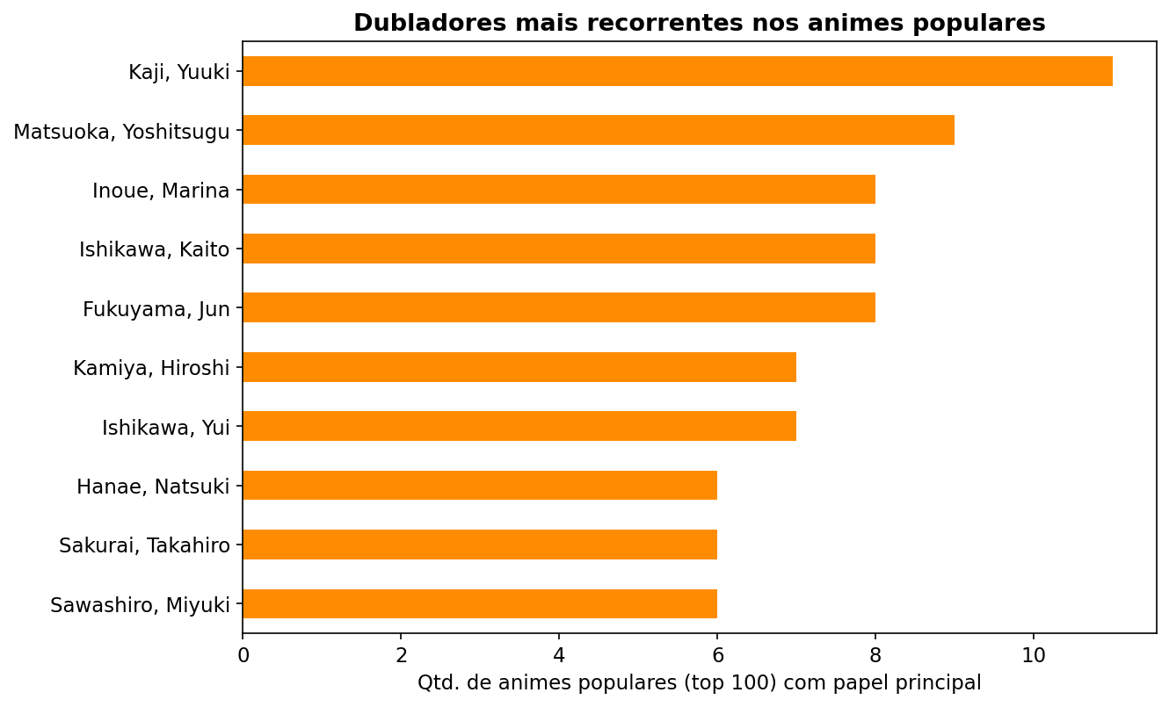
Figura 11. Dubladores mais recorrentes em papéis principais entre os 100 animes mais populares.

Kaji Yuuki lidera com 11 aparições entre os 100 títulos mais populares, seguido por Matsuoka Yoshitsugu e Fukuyama Jun. O resultado indica um efeito de "elenco-ímã", em que determinados dubladores concentram participações desproporcionais em produções de sucesso, um sinal que pode ser incorporado como variável preditiva em modelos futuros.
3.12 Diretores com Melhor Nota Média
Métrica utilizada: nota média dos animes dirigidos, agrupada por profissional cujo papel principal em anime_staff.csv é "Director" (ou inicia por "Director,"), considerando apenas diretores com no mínimo 5 produções.

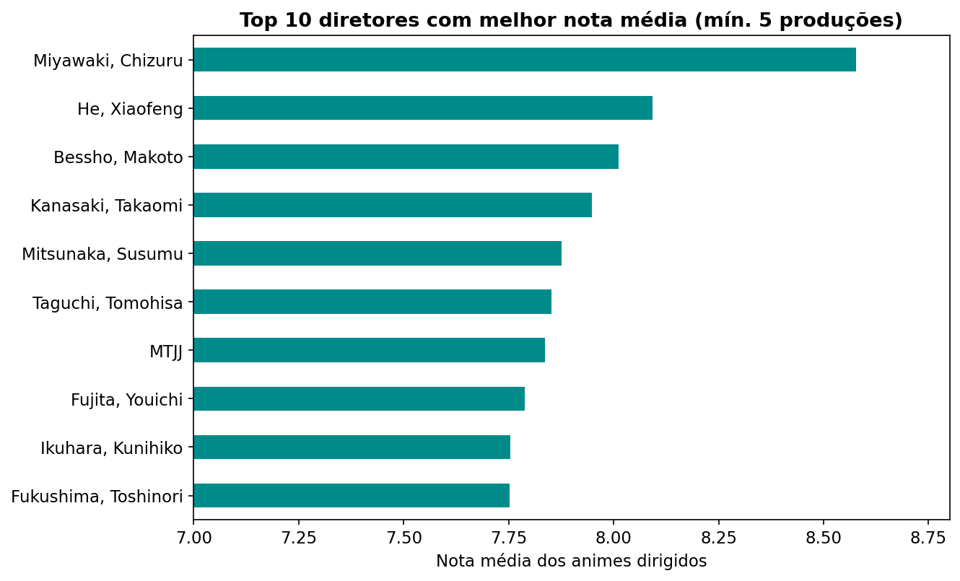
Figura 12. Os 10 diretores com melhor nota média (mín. 5 produções).

Miyawaki Chizuru lidera com nota média de 8,58, à frente de nomes amplamente reconhecidos no meio, como Ikuhara Kunihiko, o que reforça a consistência dos dados frente ao conhecimento de domínio sobre a indústria.
3.13 Gêneros por Qualidade (Nota), Não por Popularidade
Métrica utilizada: nota média por gênero, obtida pela mesma junção da Figura 2, porém agregando score em vez de members, considerando apenas gêneros com no mínimo 30 ocorrências.

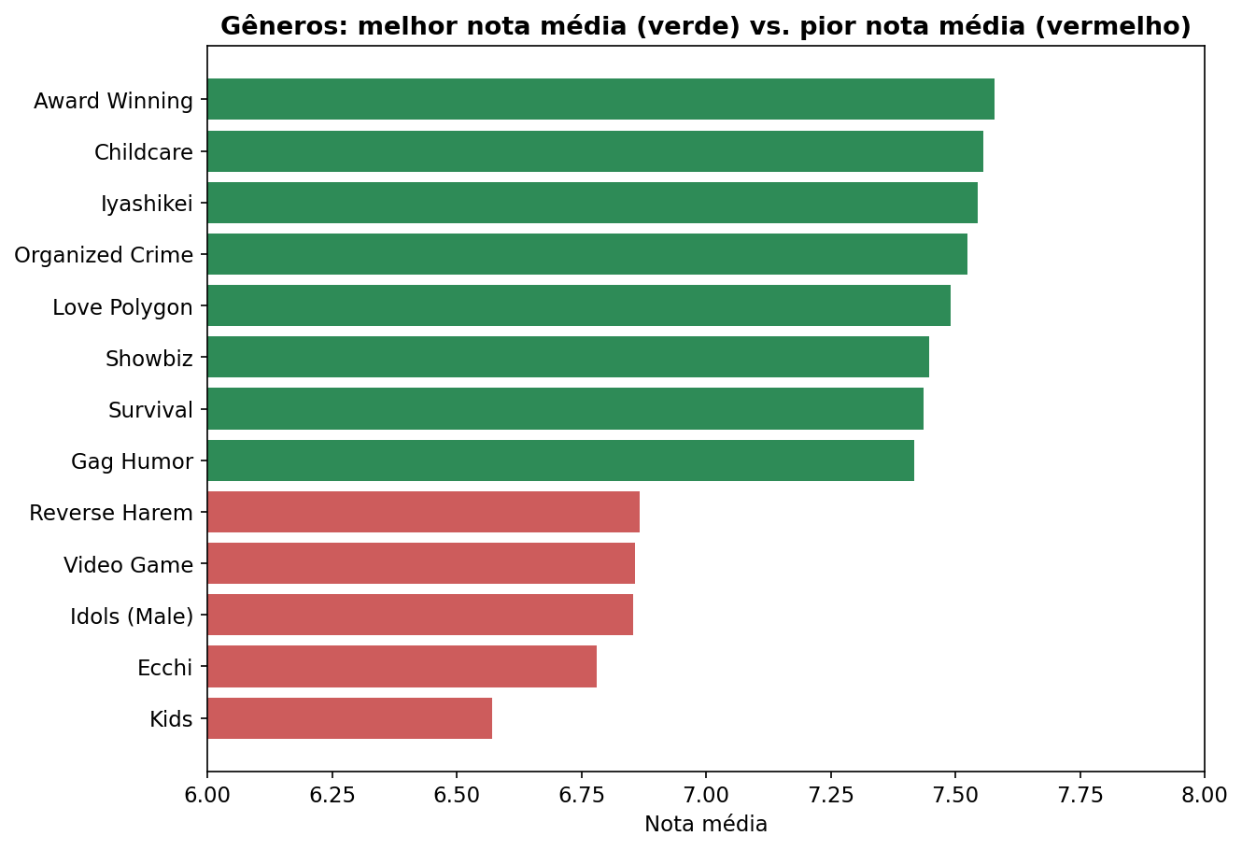
Figura 13. Gêneros com melhor nota média (verde) e pior nota média (vermelho).

O resultado diverge do ranking de popularidade da Figura 2: Award Winning, Iyashikei e Organized Crime apresentam as melhores notas médias, enquanto Kids e Ecchi apresentam as piores. Isso evidencia que popularidade (alcance de audiência) e qualidade percebida (nota) são dimensões distintas e devem ser tratadas separadamente ao definir a variável-alvo de um futuro modelo preditivo.
3.14 Teto Artificial na Contagem de Personagens
Métrica utilizada: número de personagens distintos por anime (nunique de character_id em anime_characters.csv).

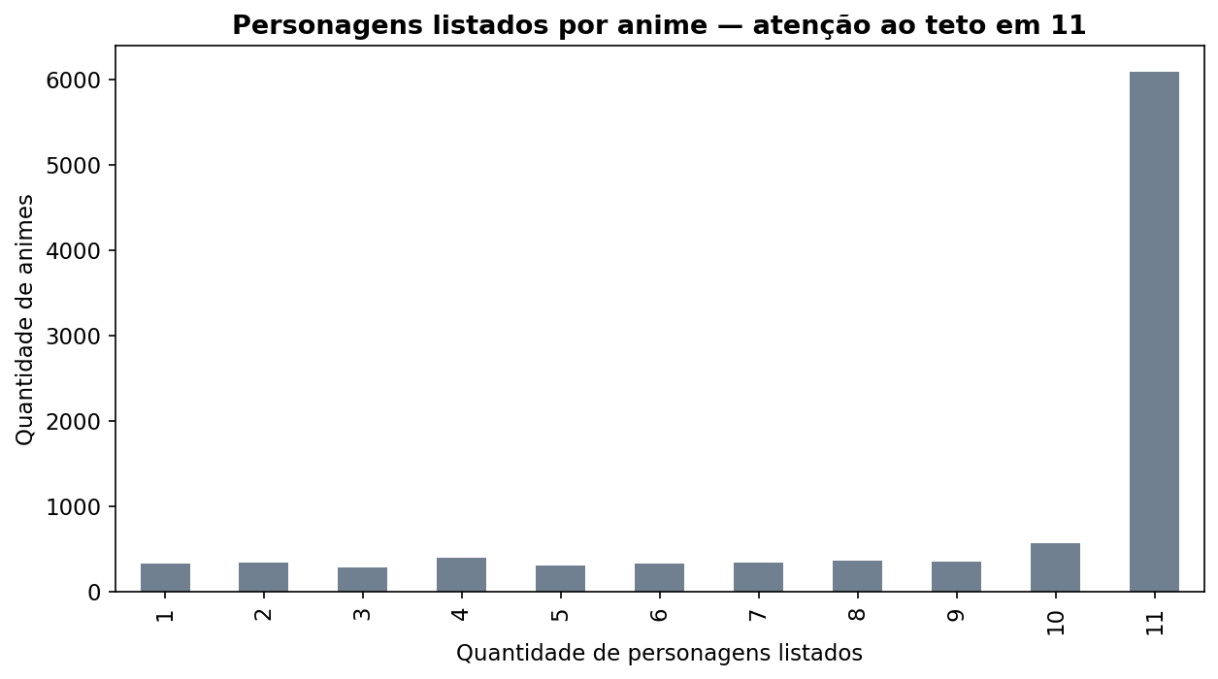
Figura 14. Quantidade de personagens listados por anime.

A distribuição revela um pico acentuado em exatamente 11 personagens, presente em 62,9% dos animes do conjunto de dados — um forte indício de limite de paginação na coleta original (provavelmente a primeira página de elenco exibida pelo MyAnimeList). Conclui-se que essa coluna não deve ser utilizada diretamente como variável de "tamanho do elenco" sem tratamento prévio, pois a maioria dos valores está artificialmente censurada em um teto.
4. Implicações para a Modelagem Preditiva Futura
A análise exploratória permitiu identificar recomendações concretas para a etapa de modelagem: (i) aplicar transformação logarítmica em members antes de utilizá-la como variável preditiva, dada sua forte assimetria (Seção 3.8); (ii) tratar ou descartar os 13,4% de animes sem gênero registrado antes de codificar essa variável categórica (Seção 3.9); (iii) evitar o uso direto da contagem de personagens como feature, dado o teto de coleta identificado (Seção 3.14); (iv) distinguir claramente entre variáveis-alvo de popularidade (audiência) e de qualidade (nota), que apresentam padrões distintos por gênero (Seções 3.2 e 3.13); (v) considerar estúdio, diretor e formato como candidatos razoáveis a variáveis categóricas, dado que concentram variação sistemática na nota média (Seções 3.4, 3.5 e 3.12); e (vi) atribuir baixa prioridade à variável episodes como preditor isolado, dada sua correlação desprezível com as demais variáveis (Seção 3.7).
5. Conclusão
Este trabalho apresentou uma análise exploratória de dados abrangente sobre um conjunto de dados relacional de animes, produzindo 14 visualizações que caracterizam popularidade, qualidade, padrões de produção e problemas de qualidade dos dados. Os resultados demonstram a importância de uma etapa cuidadosa de AED antes da construção de modelos preditivos: problemas como rótulos de gênero duplicados, cobertura incompleta e tetos artificiais de coleta poderiam comprometer significativamente o desempenho e a interpretabilidade de um modelo caso não fossem identificados previamente. Como trabalhos futuros, propõe-se a construção de modelos preditivos de nota e de popularidade a partir das variáveis discutidas na Seção 4, bem como a incorporação de características extraídas por processamento de linguagem natural a partir do campo synopsis.
Referências
HAN, J.; KAMBER, M.; PEI, J. Data Mining: Concepts and Techniques. 3. ed. Waltham: Morgan Kaufmann, 2011.
HUNTER, J. D. Matplotlib: A 2D Graphics Environment. Computing in Science & Engineering, v. 9, n. 3, p. 90–95, 2007.
MCKINNEY, W. Data Structures for Statistical Computing in Python. In: Proceedings of the 9th Python in Science Conference, p. 56–61, 2010.
MYANIMELIST. MyAnimeList.net — Anime and Manga Database. Disponível em: https://myanimelist.net. Acesso em: 2026.
PEDREGOSA, F. et al. Scikit-learn: Machine Learning in Python. Journal of Machine Learning Research, v. 12, p. 2825–2830, 2011.

